МУНИЦИПАЛЬНОЕ БЮДЖЕТНОЕ ДОШКОЛЬНОЕ ОБРАЗОВАТЕЛЬНОЕ УЧРЕЖДЕНИЕ «ДЕТСКИЙ САД № 12» с. НОГИР ПРИГОРОДНОГО МУНИЦИПАЬНОГО РАЙОНА РЕСПУБЛИКИ СЕВЕРНАЯ ОСЕТИЯ - АЛАНИЯ

Проект на тему:

«9 мая -День Победы»

Подготовили воспитатели старшей группы:
Кудзиева Р.А.
Чехоева М.Ч.

Владикавказ
2024

ПРОЕКТ «9 МАЯ – ДЕНЬ ПОБЕДЫ»
Тип проекта: творческий, информационный.
Продолжительность: краткосрочный, неделя.
Участники проекта: воспитатели, дети, родители.
Актуальность проекта: патриотизм – сложное и высокое человеческое чувство, оно так многогранно по своему содержанию, что неопределимо несколькими словами. Понятие «патриотизм» включает в себя любовь к Родине, к земле, где родился и вырос, гордость за исторические свершения народа. Поэтому патриотическое воспитание неотъемлемо связано с ознакомлением окружающего нас мира. Один из наиболее эффективных методов патриотического воспитания – проектная деятельность, позволяющая создать естественную ситуацию общений и практического взаимодействия детей и взрослых. Реализация проекта «9 мая – День Победы» позволила задействовать различные виды детской деятельности. Проект подразумевает единение людей и взрослых, поэтому полноправными участниками стали и родители.
Цель проекта: - формирование представлений о Великой Отечественной войне, уважение к военной истории России, патриотизма и чувства гордости за свою Родину; - воспитание гражданина, патриота своей страны, формирование нравственных ценностей.
Задачи проекта:
1. Сообщить элементарные сведения о Великой Отечественной войне.
2. Дать представление о значении победы нашего народа о великой Отечественной войне, познакомить с историческими фактами военных лет.
3. Сохранить трепетное отношение к празднику Победу, уважение к заслугам и подвигам воинов.

4. Обогащать и развивать словарный запас детей, познакомить с произведениями художественной литературы и музыке о войне.
5. Привлечь родителей к совместной деятельности. Предполагаемый результат проекта: - осознанное отношение детей к ветеранам ВОВ и Дню Победы; - качество полученных знаний и навыков, чувство гордости за свою семью, собственной сопричастности к празднику Победы; - вовлечение родителей в педагогический проект процесс ДОУ, укрепление заинтересованности родителей в сотрудничестве с ДОУ; - повышение социальной компетентности дошкольников; - продуктивное творчество педагогов, родителей, детей.
ЭТАПЫ ПРОЕКТА :
Этап 1 – подготовительный
1. Разработка перспективного плана по реализации проекта;
2. Подбор методической литературы;
3. Подбор художественной литературы, иллюстраций, фотографий, плакатов, видеосюжетов, музыкальных произведений, посвященных войне, песни военных лет;
4. Подборка пословиц, поговорок о героизме, героях, Родине;
5. Информирование родителей о предстоящем проекте;
6. Разработка сценария мероприятия;
Этап 2 – основной
1. Проведение НОД, бесед о войне, о победе в войне;
2. Привлечение родителей к участию в проекте;
3. Организация сюжетно-ролевых, дидактических и подвижных игр.
СОДЕРЖАНИЕ РАБОТЫ В ПРОЦЕССЕ РЕАЛИЗАЦИИ ПРОЕКТА. − Познание. «Ознакомление с окружающим миром». Тема: «День Победы»
Цель: познакомить детей с ветеранами ВОВ, обогащать знания о ВОВ. Воспитывать уважение к памяти павших бойцов. −
Развитие речи. Тема: рассказывание по картинкам по теме недели. Цель: учить составлять рассказ по картинке. Развивать связную речь.
− Лепка. Тема: «Вечный огонь Победы». Цель: закрепить навыки работы с пластилином.
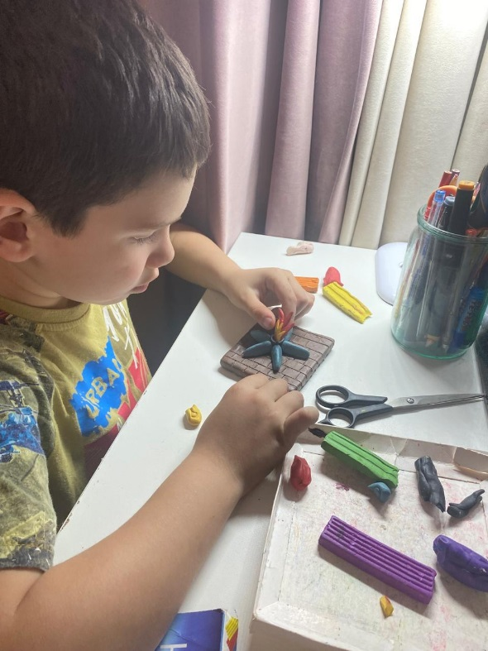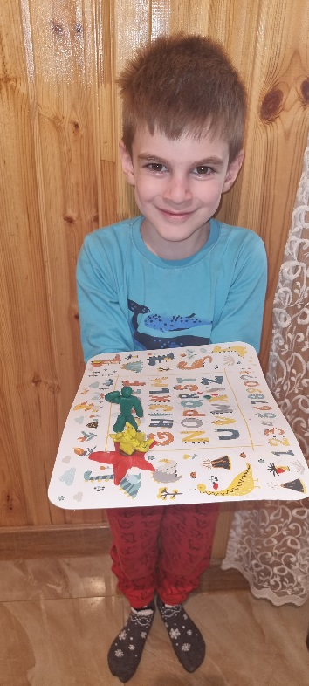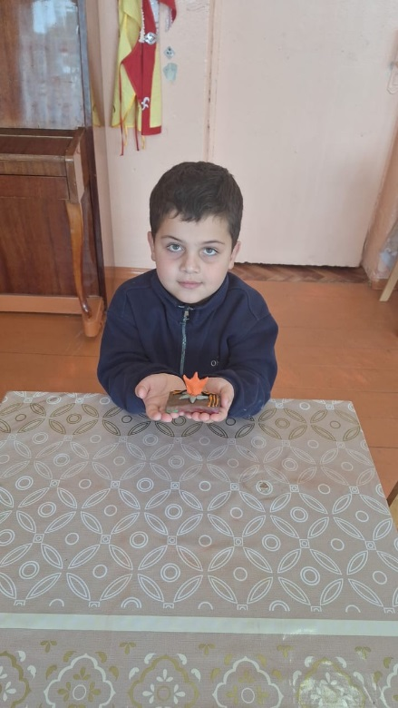
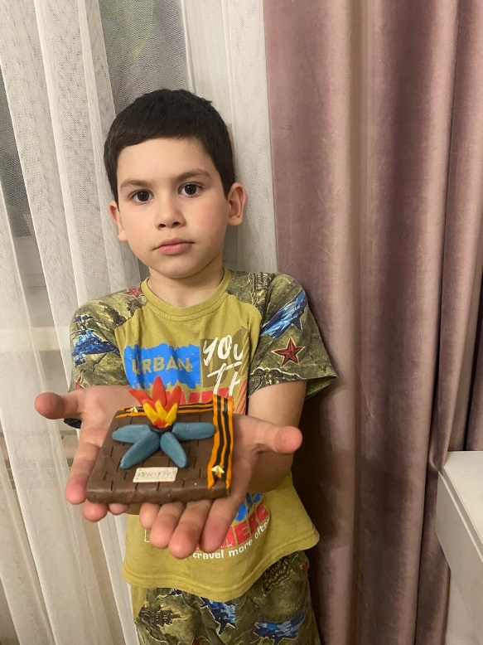

− Аппликация. Тема: «Праздничная открытка к 9 мая бабушке или дедушке». Цель: учить изготавливать открытку к празднику. 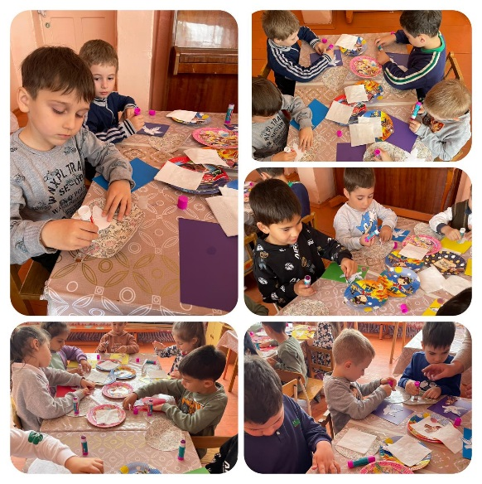 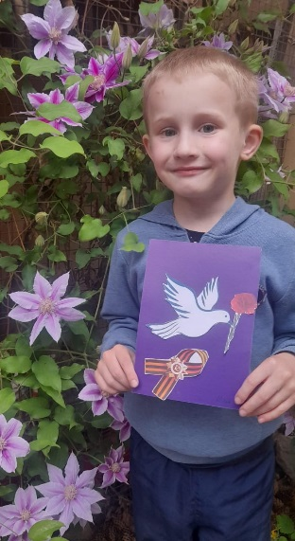
- Коллективная работа
Цель: закрепить представление детей о празднике День Победы, умения и навыки работы с бумагой, продолжать учить детей правилам безопасности работы с ножницами и работы с бумагой. Продолжать учить детей гармонично размещать детали на листе бумаги.
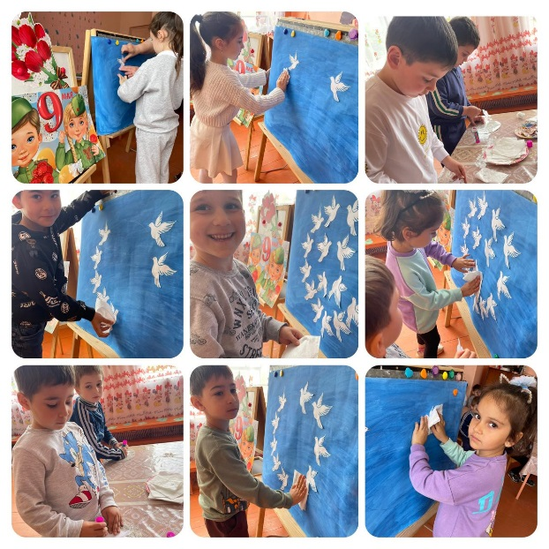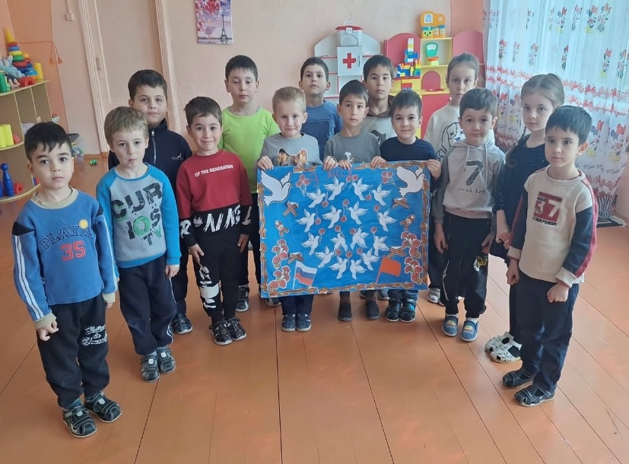

− Рисование. Тема: «Праздничный салют над городом».
Цель: формировать у детей представление о подвиге народа, который встал на защиту своей Родины в году ВОВ. Закрепить свойства разных материалов, используемых в работе: акварельные краски.
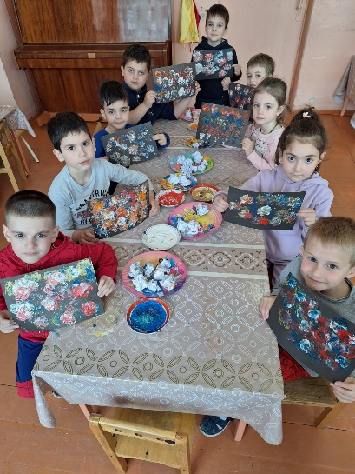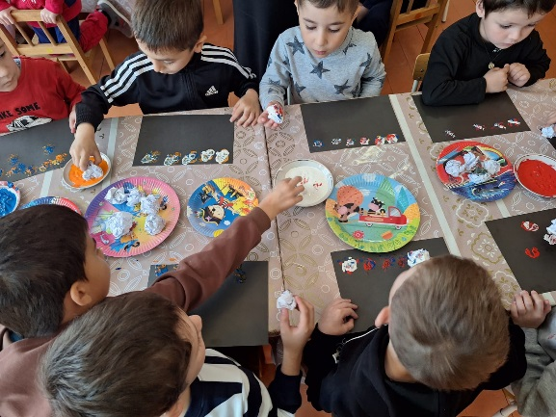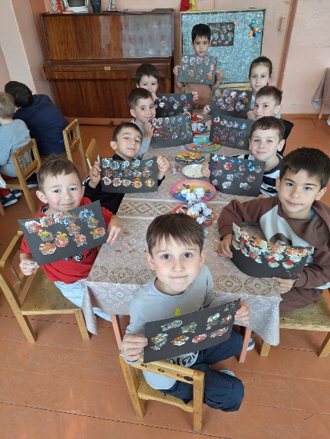
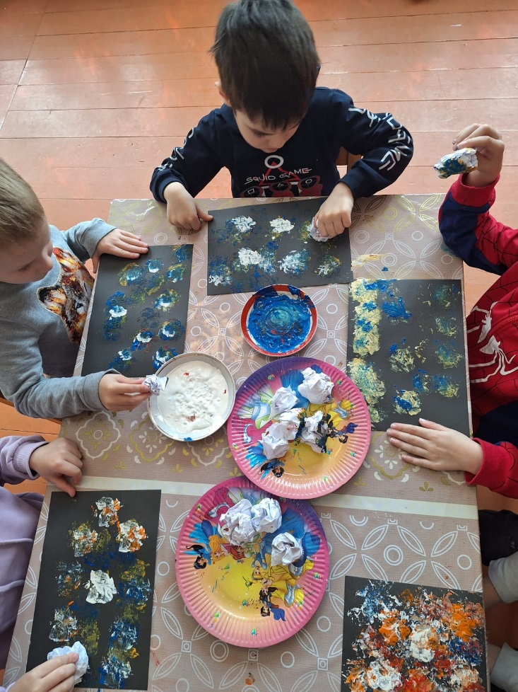

− Беседа «Дети на войне».
Цель: познакомить детей с детьми - героями ВОВ.
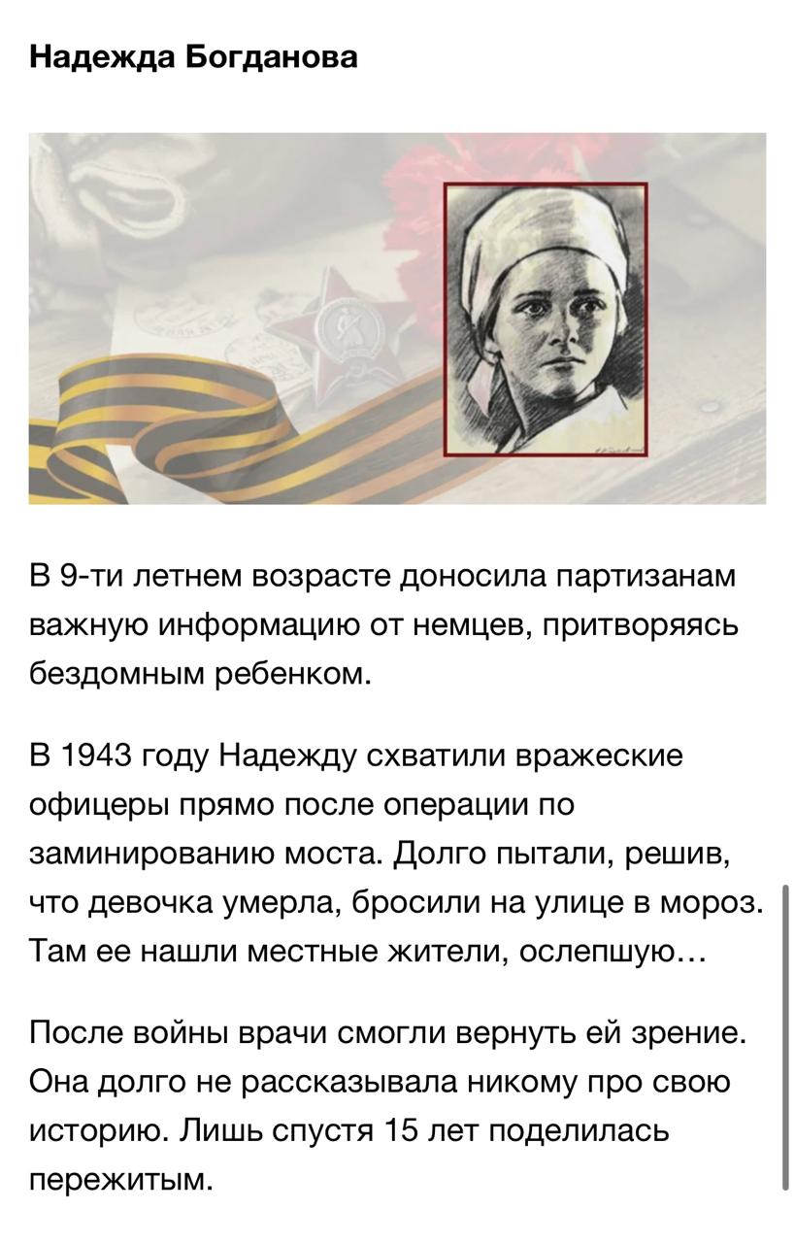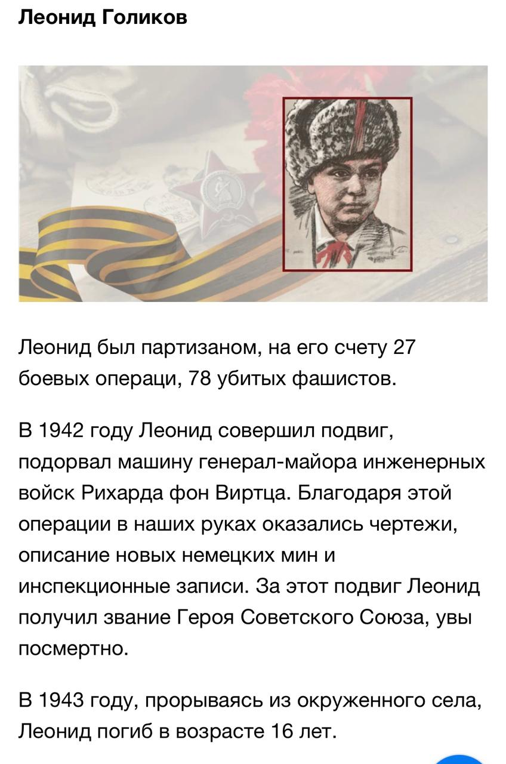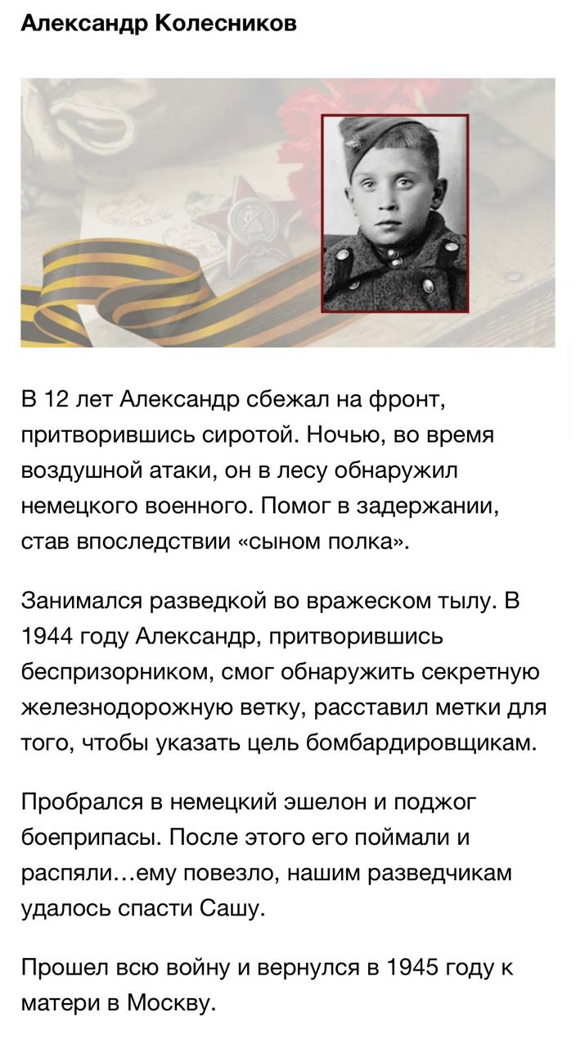
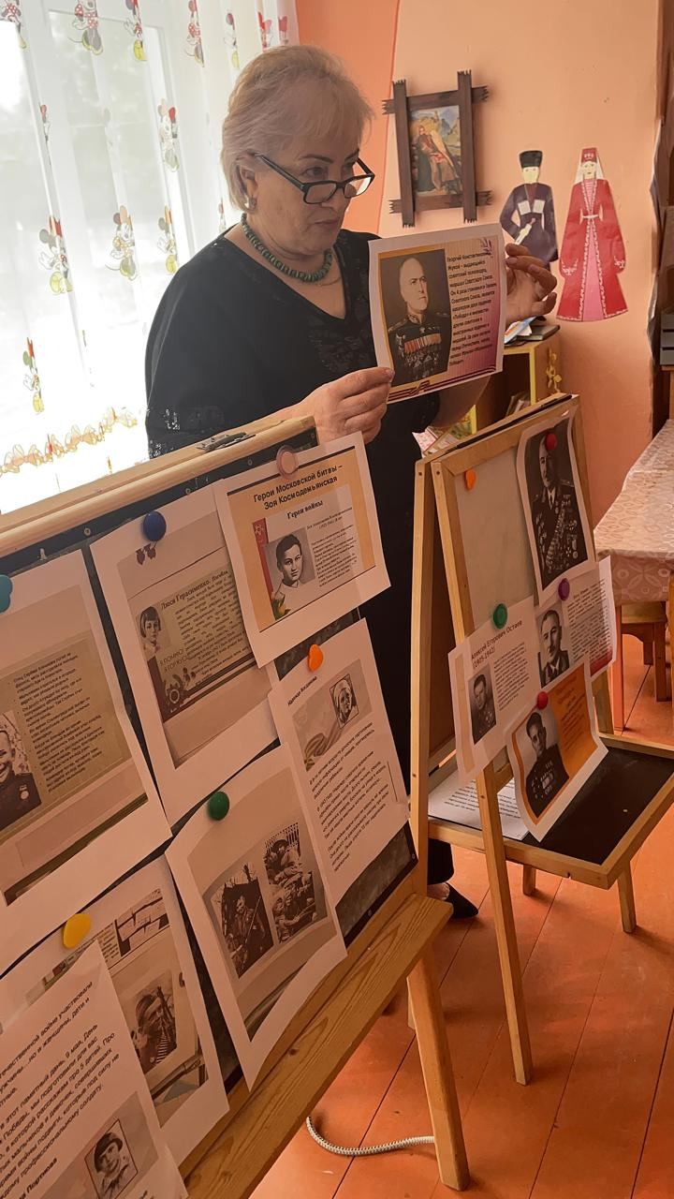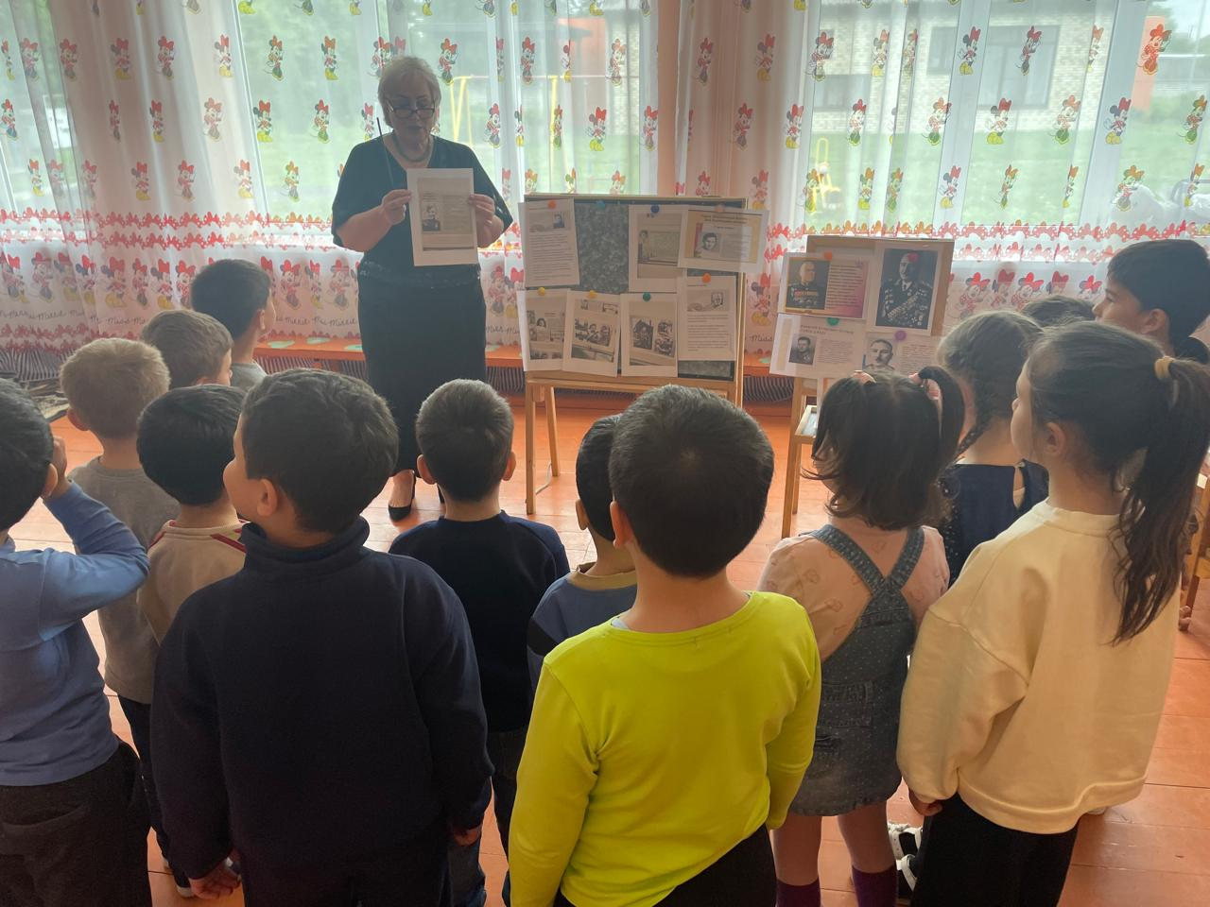
− Беседа: «День Победы».
Цель: уточнить представление детей о праздновании в нашей стране Дня Победы. Продолжать формировать умение вести диалог между воспитателями и детьми на тему беседу. Развивать память, интонационную выразительность речи, нравственные чувства. Воспитывать уважение к защитникам Отечества, к памяти павших бойцов. Приобщение к художественной литературе: − Разучивание пословиц, поговорок о защите Родины и ее защитниках − Чтение рассказа Е. Воробьева «Обрывок провода» − В. Малков «Мой дедушка» − А. Митяев «Землянка», «Почему армия родная», «Мешок овсянки». − Прослушивание музыкальных произведений «Нам нужна одна победа»; «Священная война»; «Не стареют душой ветераны»; «Катюша».
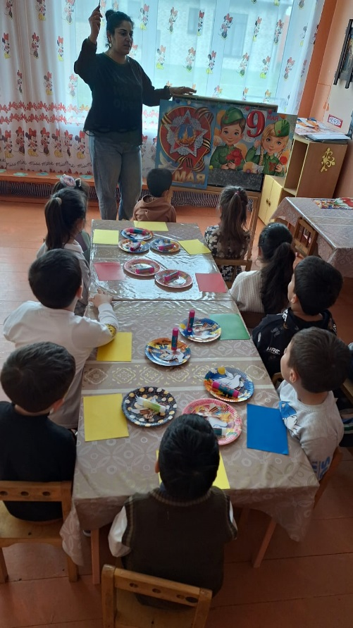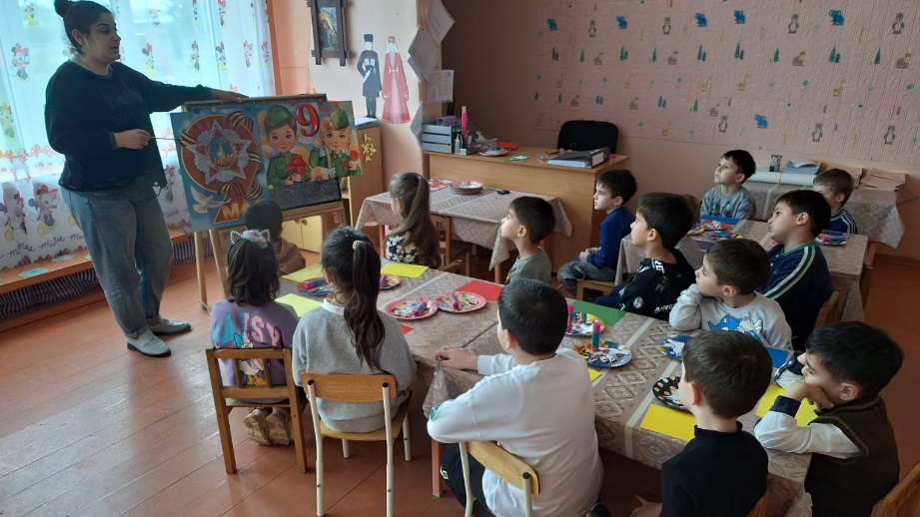
Дидактические игры: − Найди по описанию. Цель: развивать слуховое внимание, закрепить знания о родах войск;
− Назови слова. Цель: закрепить знания о защитниках Родины;
− Собери картинку. Цель: развивать внимание, восприятие, мышление, память;
− Составь предложение. Цель: закреплять умение составлять предложение из 3-4 слов;
Сюжетно- ролевые игры: − Танкисты; − Морские сражения; − Летчики; Подвижные игры: − Попади в цель. Цель: упражнять в метании в цель;
− Встречные перебежки. Цель: закреплять умение детей бегать наперегонки;
− Меткий стрелок. Цель: формировать умение согласовать свои действия с действиями партнеров; Работа с родителями: − Консультация для родителей на тему «Что такое патриотизм»;
Этап 3 – заключительный
- Совместное участие родителей и детей в возложении цветов у памятника, посвященному погибшим на войне; 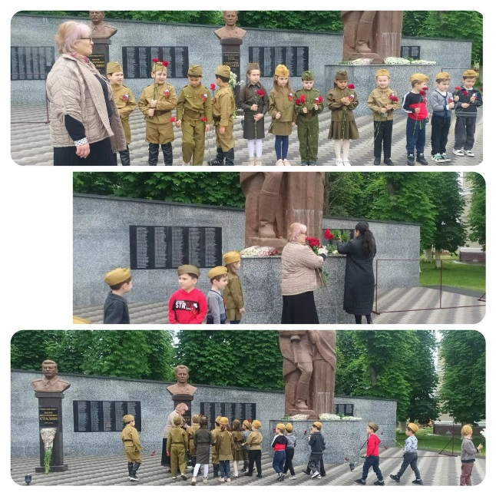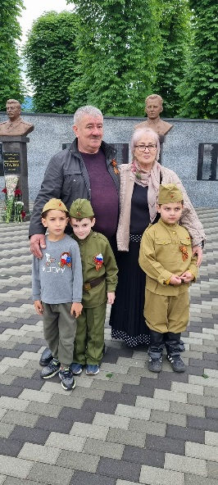 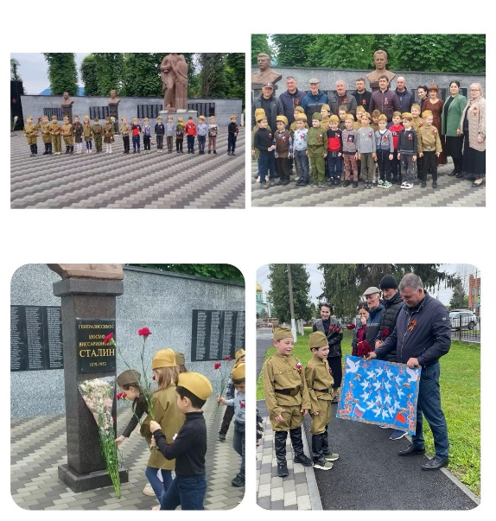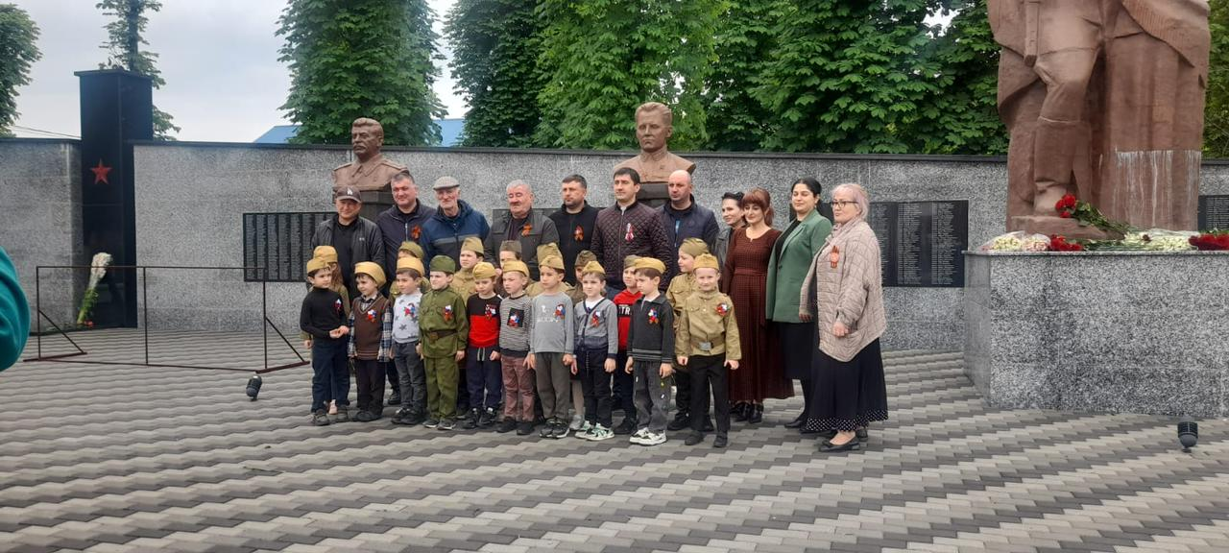
2. Участие детей в празднике, посвященном Дню Победы;
3. Участие в онлайн акции «Бессмертный полк».
Результаты реализации проектной деятельности позволяют не просто повысить интерес детей к людям, защитившим много лет назад, но и способствует формированию подлинно гражданской патриотической позиции у дошкольников, которая затем ляжет в основу личности взрослого человека – гражданина своей страны. Прошло много десятков лет, как закончилась страшная война. Уходят из жизни защитники Родины, их остаются все меньше. Нельзя забывать подвиг своих дедов. И если люди будут знать, что такое война, то будут милосердны, рассудительны и мудры, тогда воин меньше.

